ДЕО БЕСЕДЕ НА ВАСКРС
Јустин ћелијски и врањски (1966. год.)
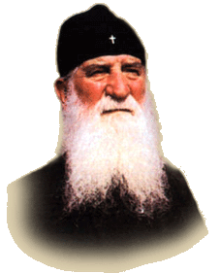
Христос Воскресе!
Ваистину воскресе!

Ево, у четири речи сва судбина свих људи свих времена. У четири речи сва историја рода људског. У четири речи твоја историја, и моја. У четири речи највећа револуција у свим човечанским световима, највећа прекретница, највећа скретница, када је воз људског живота, који је јурио шинама смрти, скренуо одједанпут ка бесмртности. Све се изменило. Преврат невиђен! Шта се десило то са родом људским?
Васкрсењем својим Господ је из пакла извео род људски и узнео га у Рај. Господ је из смрти ишчупао род људски и узнео га у бесмртност. Господ је из ништавила, из невиђа васкрсао људско биће у Живот Вечни. Господ је отео човека од ђавола и дао га у загрљај Богу. То је Ускрс. То је Васкрс. Највећа, заиста, револуција у свим световима. Једина свршена и довршена револуција. Свршена и довршена, јер, њоме, шта се даје човеку? Живот Вечни! Живот Вечни у који се улази кроз Истину Вечну, кроз Правду Вечну, кроз Љубав Вечну, кроз Радост Вечну...

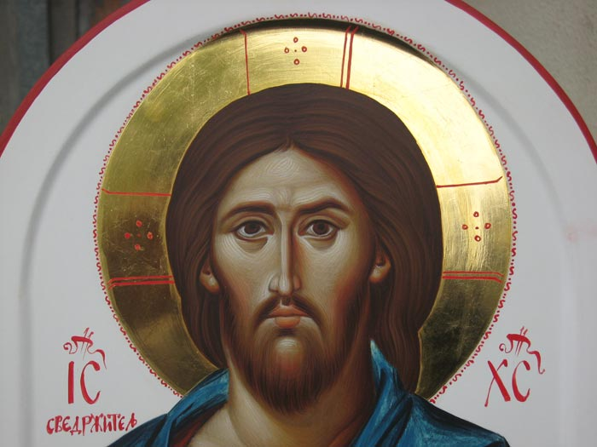
Господ Исус Христос
МОЛИТВА
В А С К Р С
ПРЕД СВЕТО ПРИЧЕШЋЕ
Верујем, Господе, и исповедам да си Ти заиста Христос, Син Бога живога, који си дошао у свет да грешнике спасеш, од којих сам први ја. Још верујем да је ово само пречисто Тело Твоје, и да је ово сама часна Крв Твоја. Стога ти се молим: помилуј ме, и опрости ми сагрешења моја, хотимична и нехотична, учињена речју, делом, свесно и несвесно, и удостој ме да се неосуђено причестим пречистим Тајнама Твојим на отпуштење грехова и на живот вечни.
Прими ме данас, Сине Божји, за причасника Тајне Вечере Твоје, јер нећу казати Тајну непријатељима Твојим; нити ћу Ти дати целив као Јуда, већ као покајни разбојник исповедам Те: Помени ме, Господе, у царству Твоме.
Нека ми причешћивање светим Тајнама Твојим, Господе, не буде на суд или осуду већ за исцељење душе и тела. Амин.
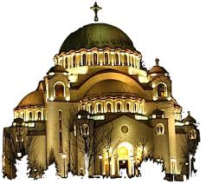
СА БЛАГОСЛОВОМ ЕПИСКОПА ВРАЊСКОГ
Приредио: Проф. мр Дејан Станојковски
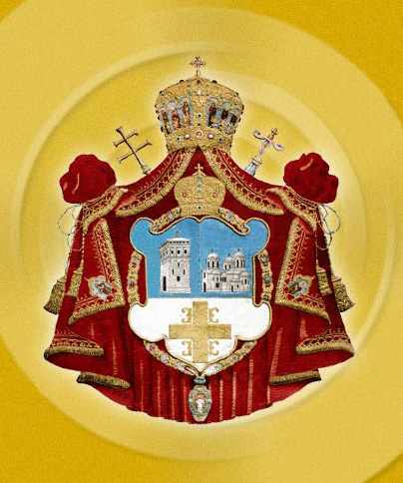
СРПСКА ПРАВОСЛАВНА ЦРКВА
Православна епархија врањска
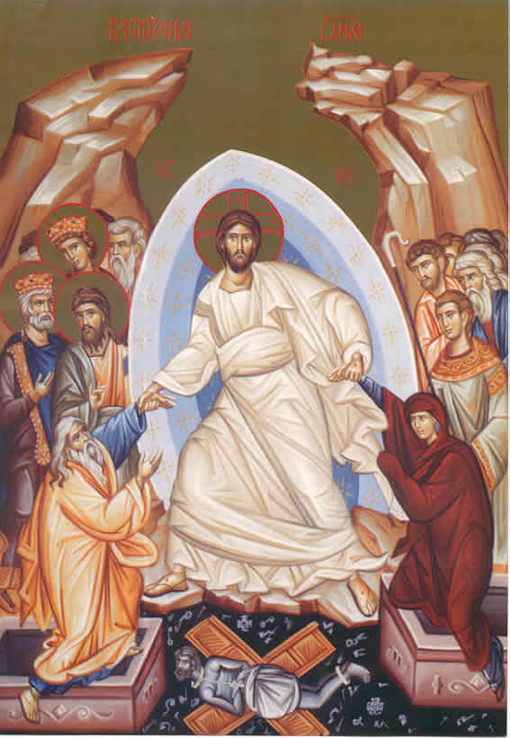
Васкрсење Христово

ВАСКРШЊИ ТРОПАР

Христос васкрсе из мртвих,
смрћу смрт уништи,
и свима у гробовима
живот дарова!
ХРИСТОС ВАСКРСЕ!
ВАИСТИНУ ВАСКРСЕ!
ВАСКРСЕЊЕ ГОСПОДА
ИСУСА ХРИСТА - ВАСКРС
Васкрс је највећи празник у хришћанској години, јер тада Црква доживљава централни догађај Христове победе над смрћу. То је дан радости вечне, јер тада је Хрстос доказао своју Божанску моћ када је сломио најјаче оружје у рукама сатане, а то је смрт. Тога дана је Господ Исус Христос васкрсао из мртвих, победио смрт и свим људима од Адама и Еве до последњег човека на земљи даровао вечни живот. Због значаја овог празника, свака недеља у току године посвећена је Васкрсу и свака недеља је мали Васкрс и тада се служи Литургија.
Васкрс спада у покретне празнике, и празнује се после јеврејске Пасхе, у прву недељу после пуног месеца који пада на сам дан пролећне равнодневнице, или непосредно после ње, а никада пре. Најраније може да падне 4. априла, а најкасније 8. маја по новом календару. У Православним хришћанским Црквама се на Васкрс отварају Царске двери на олтару чиме се симболично указује да је Исус својим васкресењем победио таму и смрт и отворио рајска врата и пут спасења читавом људском роду.
Када је Богочовек скинут са крста и положен у гроб, надгробни камен је био запечаћен, а споља је била постављена стража. Војници су стражарили и нико није могао да приступи гробу.
Међутим, у недељу рано, пре зоре, Христос је васкрсао из мртвих. Он је оживео и изашао из каменог гроба. То стражари нису приметили. У зору дошле су до гроба на Голготи жене мироносице, које су носиле мирисно уље с намером да њиме помажу мртво тело Христа.
У том тренутку, земља се веома затресла, јер је Анђео Божји слетео с неба, одвалио камен са гроба, и сео на њега. Лице блисташе као муња, а одело његово беше као снег. И кад су то видели стражари, задрхташе од страха и веома се уплашише. Тада је Анђео Гаврило благовестио женама: „Не бојте се ви; јер знам да Исуса распетога тражите. Није овде, јер устаде као што је казао...Идите брже па кажите ученицима Његовим да је устао из мртвих“.
И док су оне хитале да јаве Апостолима радосну вест, гле, срете их на путу Господ Исус и поздрави их речима: „Радујте се!“ А оне му се поклонише до земље и ухватише Га за ноге Његове. Тада им васкрсли Богочовек рече:„Не бојте се! Идите јавите браћи мојој.“
Међутим, неки од оних стражара отрчаше у град и јавише јеврејским поглаварима шта се догодило. Онда су јеврејски свештеници решили да новцем подмите војнике, наговоривши их да кажу народу да су Христови ученици ноћу украли Његово тело, док су они спавали.
Свети Апостоли Петар и Јован, на вест од жена мироносица, одмах су дошли на Голготу, и видевши празан гроб, уверили се да је Христос васкрсао.
У недељу, тог истог дана увече, уђе Господ, кроз закључана врата, у собу где се беху окупили Његови ученици и стаде на средину и рече им: „Мир вам!“ Апостоли се много обрадоваше угледавши Господа Христа поново живог. А Он им показа руке и ноге, и ребро које је било копљем прободено, да не мисле да је Он само дух без тела.
И да би их потпуно уверио у стварност телесног васкрсења Свог упита их: „Имате ли шта за јело?“ Они му дадоше рибе и мало меда. Он је узео и појео пред њима.
Тада им још и ово рече: „Ово су речи које сам вам говорио још док сам био с вама, да све треба да се изврши што је за Мене написано у закону Мојсејевом и у пророцима и псалмима“.
Својим чуднотворним васкрсењем Господ Христос је отворио и нама пут у живот вечни. Он ће учинити у Последњи Дан да и наше тело васкрсне из гроба. На земљи је Господ Бог већ отворио Врата Раја - то је наша Света Црква Православна.
Прва васкршња молитва служи се пред затвореним вратима храмова која се отварају тачно у поноћ када се први пут после Дана жалости, Великог Петка и Велике Суботе, у знак радости Васкресења оглашавају звона.
За Васкрс су, такође, везани лепи обичаји у нашем народу. У целом хришћанском свету, па и код нас Срба, за овај највећи хришћански празник је везан обичај даривања јајима. Јаје је симбол обнављање природе и живота. Васкршње славље је за вернике крај Великог поста, а први мрсни залогаји су васкршња јаја која се, према древном обичају, фарбају у црвено као симбол проливене крви Христове. Према предању, прва јаја је цару Тиберију поклонила Марија Магдалена која је у Рим дошла са поруком о Васкрсењу.
Васкрс хришћани славе три дана, а у календару Српске Православне Цркве црвеним словом су обележени и Васкрсни понедељак и Васкрсни уторак. Православни верници се до Вазнесења Господњег поздрављају речима - „Христос васкрсе!“ и - „Ваистину васкрсе!“.

